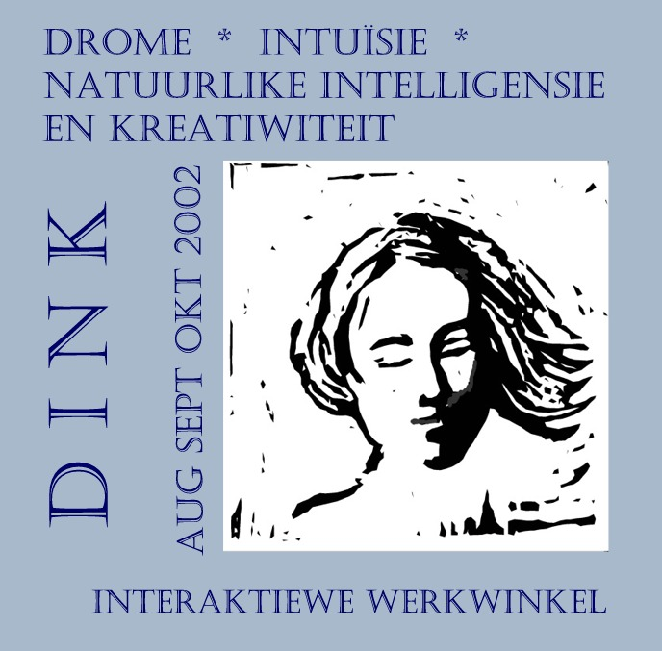 BESONDERHEDE

AANBIEDER / FASILITEERDER VAN DIE DINK-WERKWINKEL

Meinhard Peters (in Pretoria) gaan die leiding neem in hierdie werkwinkel, en die proses struktureer in samewerking met Ester de Beer van Bloemfontein wat die kommunikasieproses gaan help fasiliteer.

Meinhard het ‘n besondere liefde vir die ontwikkeling van nuwe, kreatiewe leer-geleenthede; en hierdie sal die derde in ‘n reeks wees wat reeds in Oktober 2000 begin het.

Voorheen was hy betrokke by die organisasie en aanbieding van slypskole in kreatiewe skryfwerk, asook ‘n verskeidenheid van bestuursopleidingseminare. Tussen 1998 en 1999 het hy saam met ‘n kollega ‘n unieke benadering tot veranderingsbestuur ontwikkel gemik op die bedryfswêreld en moderne organisasies. In 2000 was Meinhard ‘n senior lektor in die Ingenieursdepartement aan die Universiteit van Pretoria, en het andersins sy eie bestuurskonsultasiepraktyk bedryf. Die afgelope drie jaar het hy aan die RAU navorsing gedoen oor besluitneming en probleemoplossing in die bestuur van tegnologie.

Meinhard het ‘n kursus oor Die kuns om dagboek te hou al drie keer met groot sukses aangebied in Johannesburg en Pretoria. Die kursus beklemtoon onder andere die rykdom wat taal en die skryfkuns vir ons inhou, asook die ideaal van persoonlike, geestelike groei.

In Januarie 2002 het Meinhard ‘n kursus in Johannesburg aangebied oor Die ontwikkeling van ‘n lewensmissie – eweneens gerig op persoonlike groei, beter besluitneming oor jou eie lewensideale, en die hele gedagte van ‘n besielde en doelgerigte lewe – met alles wat dit impliseer, soos diens, kreatief wees, loopbaan-keuses, balans, ensovoorts.

Meer agtergrond oor die aanbieder sal beskibaar gemaak word op DINKinfo se internetblaaie by Yahoo Groups.

